ModulSystem Schröders: Maximale Flexibilität bei geprüfter Sicherheit
Individuelle Türlösungen für vielseitige Anforderungen
Hückelhoven, Januar 2026 – In vielen Bauprojekten müssen Sicherheitstüren unterschiedlichste Anforderungen erfüllen – oft sogar mehrere gleichzeitig. Feuer- und Rauchschutz, Schallschutz, Einbruchschutz, Beschusshemmung oder Witterungsbeständigkeit führen dabei schnell zu komplexen Konstruktionen und steigenden Kosten. Mit dem ModulSystem Schröders bietet System Schröders eine Lösung, die individuelle Türkonfigurationen ermöglicht und gleichzeitig wirtschaftliche Prozesse sichert.
Das System basiert auf einer einheitlichen Grundkonstruktion, die je nach Einsatzbereich im inneren Aufbau gezielt angepasst wird. So lassen sich Türen für unterschiedlichste Anwendungen konfigurieren, ohne für jede Variante eine vollständig neue Konstruktion entwickeln zu müssen. Lizenznehmer profitieren von einer effizienten Fertigung, da sie auf derselben Basis arbeiten und die gewünschte Leistungsausstattung flexibel ergänzen können. Gleichzeitig entsteht ein harmonisches Erscheinungsbild, selbst wenn an einem Objekt verschiedene Türtypen eingesetzt werden.
Ein System – unzählige Möglichkeiten
Ein besonderer Vorteil dieses modularen Systems liegt in der hohen Variabilität. Neben Feuer- und Rauchschutz können auch Schallschutz, Einbruchschutz, Beschusshemmung, elektronische Zutrittslösungen und Anforderungen für den Außenbereich integriert werden. Dadurch stehen für nahezu jede bauliche Situation passende Optionen zur Verfügung. System Schröders unterstützt seine Lizenznehmer zudem bei Sonderanfertigungen und begleitet sie bei der Umsetzung individueller Projekte.
Alle Türen, die auf Grundlage des ModulSystem Schröders gefertigt werden, erfüllen die relevanten CE-Normen wie die EN 16034 oder die EN 1627. Durch die geprüften Kombinationsmöglichkeiten bleibt die Sicherheit auch bei komplexen Anforderungen gewährleistet.
Zeichen: 1.797 (mit Leerzeichen)
Pressebild:  System Schröders_ModulSystem Schröders.jpg  Bildunterschrift:  Die modulare Grundkonstruktion des ModulSystem Schröders ermöglicht individuell konfigurierbare Sicherheitstüren mit geprüfter Qualität.  Bildquelle:  TwooDoo für System Schröders | 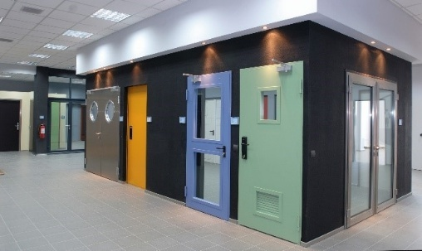

Über System Schröders:

System Schröders® ist ein führendes Unternehmen in der Entwicklung moderner Stahltüren. Seit über
40 Jahren steht der Name Schröders für hochwertige Sicherheitstüren für Feuerschutz, Rauchschutz, Einbruchschutz, Beschusshemmung, Schallschutz und Türen für Außenanwendungen. Diese finden sich in zahlreichen bedeutenden Projekten. Gefertigt werden System Schröders® Türen ausschließlich von den aktuell circa 40 lizenzierten Fachbetrieben in Europa und Asien.

